## nginx限制连接数ngx_http_limit_conn_module模块

### ****一. 前言****

我们经常会遇到这种情况，服务器流量异常，负载过大等等。对于大流量恶意的攻击访问，会带来带宽的浪费，服务器压力，影响业务，往往考虑对同一个ip的连接数，并发数进行限制。下面说说ngx_http_limit_conn_module 模块来实现该需求。该模块可以根据定义的键来限制每个键值的连接数，如同一个IP来源的连接数。并不是所有的连接都会被该模块计数，只有那些正在被处理的请求（这些请求的头信息已被完全读入）所在的连接才会被计数。

### 二. ngx_http_limit_conn_module指令解释

limit_conn_zone  
语法: limit_conn_zone $variable zone=name:size;  
默认值: none  
配置段: http  
该指令描述会话状态存储区域。键的状态中保存了当前连接数，键的值可以是特定变量的任何非空值（空值将不会被考虑）。$variable定义键，zone=name定义区域名称，后面的limit_conn指令会用到的。size定义各个键共享内存空间大小。如：

|  |  |
| --- | --- |
| 1 | limit_conn_zone $binary_remote_addr zone=addr:10m; |

注释：客户端的IP地址作为键。注意，这里使用的是$binary_remote_addr变量，而不是$remote_addr变量。  
$remote_addr变量的长度为7字节到15字节，而存储状态在32位平台中占用32字节或64字节，在64位平台中占用64字节。  
$binary_remote_addr变量的长度是固定的4字节，存储状态在32位平台中占用32字节或64字节，在64位平台中占用64字节。  
1M共享空间可以保存3.2万个32位的状态，1.6万个64位的状态。  
如果共享内存空间被耗尽，服务器将会对后续所有的请求返回 503 (Service Temporarily Unavailable) 错误。  
limit_zone 指令和limit_conn_zone指令同等意思，已经被弃用，就不再做说明了。

limit_conn_log_level  
语法：limit_conn_log_level info | notice | warn | error  
默认值：error  
配置段：http, server, location  
当达到最大限制连接数后，记录日志的等级。

limit_conn  
语法：limit_conn zone_name number  
默认值：none  
配置段：http, server, location  
指定每个给定键值的最大同时连接数，当超过这个数字时被返回503 (Service Temporarily Unavailable)错误。如：

|  |  |
| --- | --- |
| 1  2  3  4  5  6 | limit_conn_zone $binary_remote_addr zone=addr:10m;  server {      location / {          limit_conn addr 1;      }  } |

同一IP同一时间只允许有一个连接。  
当多个 limit_conn 指令被配置时，所有的连接数限制都会生效。比如，下面配置不仅会限制单一IP来源的连接数，同时也会限制单一虚拟服务器的总连接数：

|  |  |
| --- | --- |
| 1  2  3  4  5  6 | limit_conn_zone $binary_remote_addr zone=perip:10m;  limit_conn_zone $server_name zone=perserver:10m;  server {      limit_conn perip 10;      limit_conn perserver 100;  } |

[warning]limit_conn指令可以从上级继承下来。[/warning]

limit_conn_status  
语法: limit_conn_status code;  
默认值: limit_conn_status 503;  
配置段: http, server, location  
该指定在1.3.15版本引入的。指定当超过限制时，返回的状态码。默认是503。

limit_rate  
语法：limit_rate rate  
默认值：0  
配置段：http, server, location, if in location  
对每个连接的速率限制。参数rate的单位是字节/秒，设置为0将关闭限速。 按连接限速而不是按IP限制，因此如果某个客户端同时开启了两个连接，那么客户端的整体速率是这条指令设置值的2倍。

### ****三. 完整实例配置****

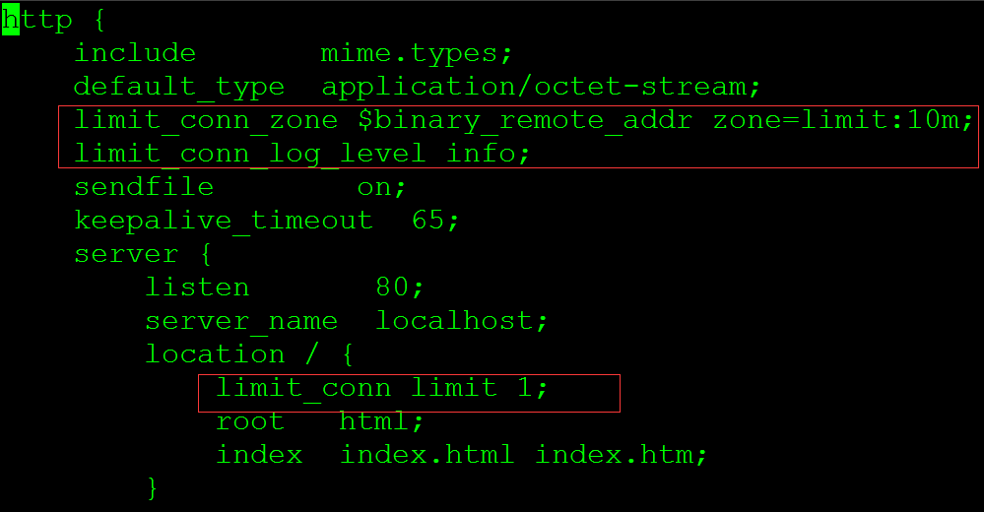

1. ****测试****

****yum -y install httpd-tools****

· #ab命令的参数

· -n //在测试会话中所执行的请求个数。默认为1

· -c //一次产生的请求个数。默认为1

· -t //测试所进行的最大秒数。默认值为50000

· -p //包含了需要的POST的数据文件

· -T //POST数据所使用的Content-type头信息

·

· #实例

· ab -c 1000 -n 5000 http://www.baidu.com/

· 每次发送1000并发的请求数，请求数总数为5000。